**SURAT PERNYATAAN KOMITMEN**

Yang bertanda tangan dibawah ini:

Nama : Ahnaf Rizqi Musyaffa

NIM : 202110370311049

Jabatan : *Project Manager*

Menyatakan dengan sesungguhnya bahwa:

1. Kami berkomitmen untuk menyelesaikan 100% pekerjaan yang ditugaskan kepada kami sesuai dengan batas waktu yang telah ditetapkan.
2. Apabila kami gagal menyelesaikan pekerjaan hingga batas waktu yang telah ditentukan, kami bersedia menerima potongan gaji sebesar 10% sebagai bentuk pertanggungjawaban atas keterlambatan tersebut.
3. Surat pernyataan komitmen ini dibuat sebagai langkah transparansi dan keseriusan kami dalam memastikan kualitas dan ketepatan waktu penyelesaian pekerjaan.

Demikian Surat Pernyataan ini kami buat dengan sebenar-benarnya.

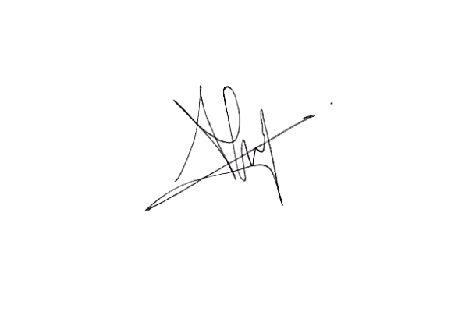Ahnaf Rizqi Musyaffa

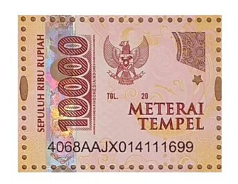

NIM: 202110370311049